Jęzk polski kl 6,7,8 .Temat: Utrwalamy wiadomości o czasowniku.
Skaczesz, biegasz, robisz tyle rzeczy codziennie. Znajdujesz się też w różnych stanach, np. śpisz. Wszystkie te czynności są określane przez czasowniki.
Ćwiczenie 1
Przypomnijcie sobie, co robicie każdego ranka. Odpowiadajcie na przemian na pytanie: „Co robisz rano?” i za każdym razem udzielajcie innej odpowiedzi. Oto przykład:
– Co robisz rano?
– Budzę się.
Ćwiczenie 2
Przyjrzyj się ilustracji i odpowiedz na pytania. Odpowiedzi wpisz tutaj lub w zeszycie.
- Co robi nauczyciel?
- Co robią uczniowie?
- Co się dzieje ze śniegiem?

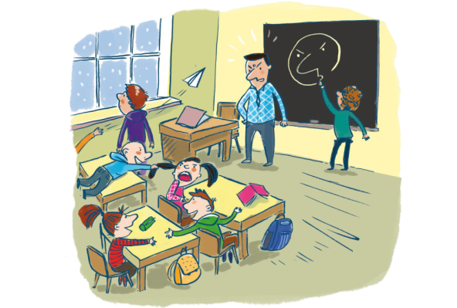

Ćwiczenie 3
W podanych zdaniach wskaż czasowniki.
Wróżki
tańczyły
w
pobliżu
cichych
strumieni
.
Królewna
Śnieżka
zjadła
zatrute
jabłko
.
Kopciuszek
pośpiesznie
przymierzył
pantofelek
.
Shrek
mieszkał
na odludziu
.
O
wschodzie
słońca
krasnoludki
chowają
się
w
zakamarkach
.

Ćwiczenie 4
W tajemniczy sposób zniknęły litery z podanych niżej czasowników. Jakie to mogły być słowa? Wymyśl je i zapisz w zeszycie. Pamiętaj, żeby zaczynały się od podanych liter i kończyły na -uje. Czy dostrzegasz jakąś regułę?
- b............uje
- k............uje
- m...........uje
- r............uje
- w............uje
- c............uje
- l.............uje
- o............uje
- z............uje
- n............uje
- ł.............uje
- p............uje
- t............uje
- ż............uje

Rozsypane przysłowia

Ćwiczenie 5
Przeczytaj uważnie poniższe związki wyrazowe. Czegoś w nich brakuje. Uzupełnij powiedzenia właściwymi czasownikami.
jak źrenicy oka
w obłokach
na cztery łapy
jak mucha w smole
nogi za pas
Pana Boga za nogi
jak z nut
ściągnąć
złapać
spaść
grać
bać się
smażyć się
ruszać się
bujać
kołysać się
tańczyć
strzec
wziąć
kłamać

Ćwiczenie 6
Czy wiesz, co oznaczają poniższe powiedzenia? Dopasuj do nich odpowiednie znaczenia.
kłamać jak z nut
robić coś bardzo wolno, ospale, leniwie
wziąć nogi za pas
łgać bez wahania, bez zająknienia
spaść na cztery łapy
pilnować czegoś szczególnie gorliwie, troskliwie
ruszać się jak mucha w smole
osiągnąć jakiś sukces i czuć się szczęśliwym z tego powodu (czasami ironicznie)
bujać w obłokach
uciekać, umykać
złapać Pana Boga za nogi
być pogrążonym w marzeniach, marzyć
strzec jak źrenicy oka
wyjść cało z trudnych, przykrych sytuacji

